or_inv_gate详细设计方案

OR_INV_GATE简介：
or_inv_gate，就是或非门，或逻辑是当任一输入,A或B,或者两者,为逻辑1时输出就为逻辑0。也可以理解为只有当A，B同时为0时，结果才为1. 或非就是"或的非"的意思,也就是"对或取反"。或非的功能是将或功能的结果取反而得到的.所以如果或逻辑输出为1,或非逻辑则变为0,或逻辑输出为0,或非逻辑则变为1.这样就得到了或非门。与“与非”门类似，单用“或非”门可以实现任意组合逻辑。（即，可实现与、或、非。）

“或非”门表达式和电路图、状态图如下；
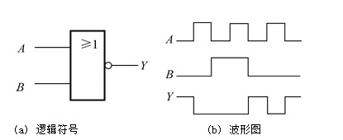
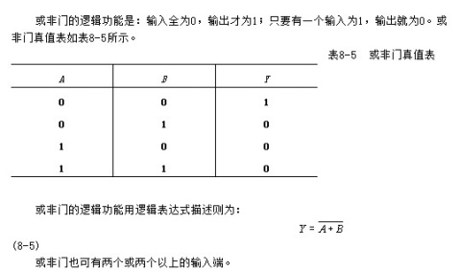

OR_INV_GATE规格：
二输入或非门是最基本的数字电路单元。

Verilog HDL源代码
Verilog HDL代码为：

/************************Copyright (c)*****************************
** @ Dongdong Studio
**
**---------------------------------------File Info-----------------
** File name: or_inv_inv_gate
** Last modified Date: 2011-11-06
** Last Version: 1.0
** Descriptions: or_inv_inv_gate
**-----------------------------------------------------------------
** Created by: dongdong
** Created date: 2011-11-06
** Version: 1.0
** Descriptions: The or_inviginal version
**
*******************************************************************/
module or_inv_inv_gate (
//input
input a ,
input b ,
//output
output wire y
);

/*******************************************************************
** Main Program
**
*******************************************************************/

assign y = ~ ( a | b );

endmodule

//end of RTL code

实验
可以使用拨码开关的两个按钮来模拟A和B，然后使用一个LED模拟输出Y，只有A和B同时为0（低电平），LED就能点亮。

说明：

A对应KEY1；
B对应KEY2；

日积月累
思考四输入或非门电路。

综合出的电路
or_inv_gate代码综合出的电路如下：
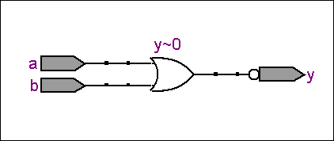
2010-11-06 (C) DongDong Stduio

